Міністерство освіти і науки України
Національний технічний університет України
«Київський політехнічний інститут»
Факультет інформатики та обчислювальної техніки

Кафедра обчислювальної техніки

Графічна розрахункова робота №1
З дисципліни «Додаткові розділи теорії електричних та магнітних кіл»

Виконав:
студент 2 курсу ФІОТ
групи ІВ-71
Мазан Я. В.
Залікова – 7109
Варіант – 309

Перевірив:
асистент
Лободзинський В. Ю.

Київ – 2019
Схема для завдання та початкові дані:
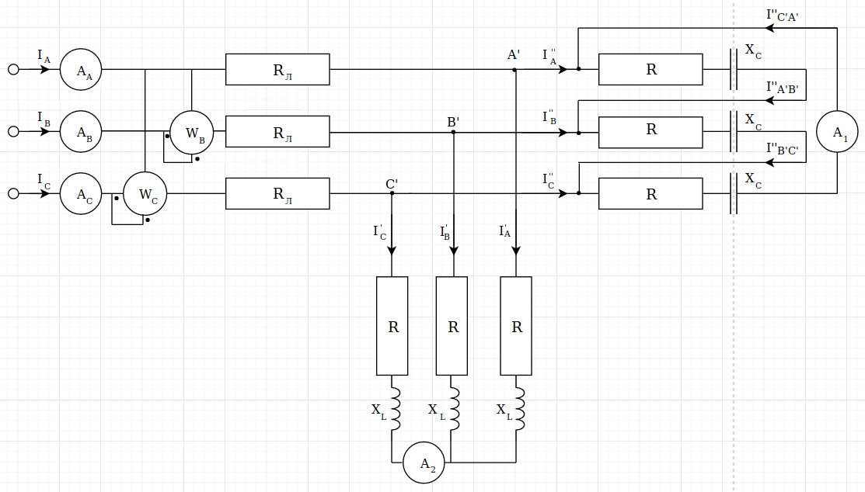
U_{A} = 200 В; ψ_{A} = -20°; R_{Л} = 12 Ом; R = 80 Ом;
X_{L} = 27 Ом; X_{C} = 93 Ом

Розв’язання:

Приймемо
Для зручності перемалюю схему, об’єднавши опори на послідовно з’єднаних елементах:
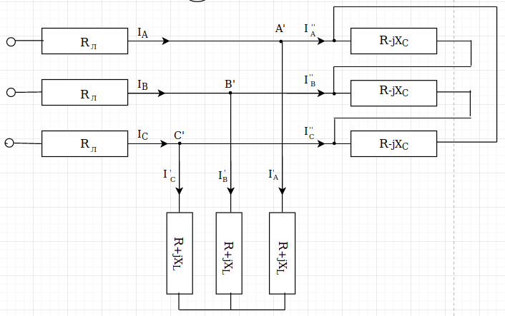
Буду позначати R+jX_{L} = Z_{RL}; R-jX_{C} = Z_{RC}
Z_{RL} = 80 + 27j = 84.4e^{18.6j} Ом; Z_{RC} = 80 – 93j = 122.7e^{-49.3j} Ом
Перетворимо зʼєднання типу “трикутник” на “зірку” в місці знаходження опорів Z_{RC}:
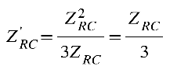
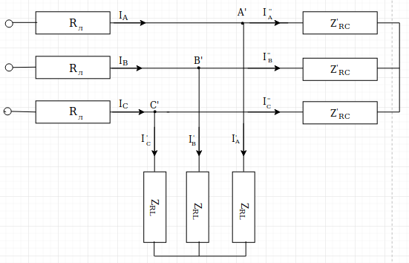
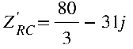
O’’
O’
O
A
B
C
=40.9e^{-49.3j} Ом

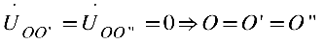
Так, як маємо симетричні вітки (Z_{i,RL} рівні між собою, Z_{i,RC} ідентично), тому маємо, що
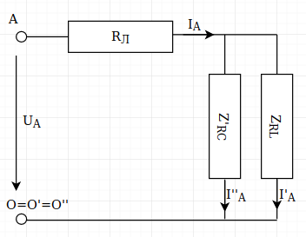
Через те, що в нас система симетрична, можемо розрахувати струми лише для одної вітки (візьмемо вітку A), а струми у інших вітках будуть відставати і випереджати відповідні за фазою 120°.
Пошук сумарного опору Z_{екв}:
A’

Пошук відповідних струмів/напруг для віток B,C:

Усі струми/напруги у вітці B відстають від відповідних у вітці A на 120°:

Усі струми/напруги у вітці C випереджають відповідні у вітці A на 120°:

Із перетвореної схеми маємо:

Пошук струмів у “трикутнику”:

Покази вимірювальних приладів:

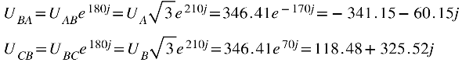

P_{W} = P_{B}+P_{C}

Баланс потужностей:

Суміщена векторна діаграма струмів та напруг:
